Projeto de Gestão Integrada da Orla Marítima
PROJETO ORLA

PLANO DE INTERVENÇÃO NA ORLA MARÍTIMA DE MATINHOS

Prefeito

José Maria de Paula Correia

Secretários Municipais Envolvidos

SECRETÁRIO DE MEIO AMBIENTE

Reginaldo Simioni
SECRETÁRIO DE PLANEJAMENTO

Waldir Rocha D’Angelis
SECRETÁRIO DE INDÚSTRIA, COMÉRCIO, ESPORTE E TURISMO

Fredy Weigert
SECRETÁRIO DE OBRAS E SERVIÇOS URBANOS

Antônio Celso Ferreira Junior
SECRETÁRIO DE HABITAÇÃO E ASSUNTOS FUNDIÁRIOS

Mário Pock

Equipe Técnica

Prefeitura Municipal de Matinhos
Jairtom Inácio
Edson Alberto Utrabo
Pedro Guimarães
Norberto Bonamim
Laudicéia de Melo Viana

Sociedade Civil

UNEAP – Isaac Gonçalves da Cruz

INDIART – Ubirajara Nascimento

FORUM DE DESENVOLVIMENTO - DELIS – Jamidas Moreira da Silva

INST. CULTURAL CAIÇARA – Pedro Guimarães

Apoio
Gerência Regional do Patrimônio da União – GRPU
Luciano Sabatke Diz
Secretaria de Estado do Meio Ambiente – SEMA
Paulo Roberto Castella – GERCO-PR
Sandra Maria de Queiroz – PNMA II
Carla Cristina T. Zaleski – IAP
Florival Curcio Júnior – IAP
José Álvaro Carneiro – Conselho do Litoral
Marcelo Limont – IBAMA
UFPR - Universidade Federal do Paraná, unidade CEM (Centro de Estudos do Mar)
Carlos Roberto Soares
SEPL-CCPG
Izabella M. Swierczynski
Projeto de Gestão Integrada da Orla Marítima
Projeto Orla

Ministério do Meio Ambiente

Marina da Silva
Ministra de Estado

Secretaria de Qualidade Ambiental nos Assentamentos Humanos (SQA)
Ruy de Góes Leite de Barros
Secretário substituto

Oneida Divina da Silva Freire
Gerente de Projeto

Ademilson Zamboni
Coordenador do Projeto Orla

Ministério do Planejamento Orçamento e Gestão

Guido Mantega
Ministro de Estado

Secretaria do Patrimônio da União (SPU)

Alexandra Reske
Secretária

Comissão Técnica Estadual (CTE)

Gerência Regional do Patrimônio da União – GRPU
Luciano Sabatke Diz

Secretaria de Estado do Meio Ambiente – SEMA
Paulo Roberto Castella – GERCO-PR
Sandra Maria de Queiroz – PNMA II
Carla Cristina T. Zaleski – IAP
Florival Curcio Júnior – IAP

UFPR - Universidade Federal do Paraná, unidade CEM (Centro de Estudos do Mar).
Carlos Roberto Soares

SEPL-CCPG
Izabella M. Swierczynski

Instituto Brasileiro de Administração Municipal – IBAM

Mara D. Biasi Ferrari Pinto

Superintendente Geral do IBAM

Supervisão Técnica do Projeto Orla

Ana Lúcia Nadalutti La Rovere
Superintendente da Área de Desenvolvimento Urbano e Meio Ambiente (DUMA)

Tereza Cristina Barwick Baratta
Diretora da Escola Nacional de Serviços Urbanos (ENSUR)

Coordenação Técnica do Projeto Orla

Ana Lúcia Nadalutti La Rovere

Coordenadora

Kátia Carmona
Ricardo Voivodic
Assistentes de Coordenação

Cibele Gonçalves Azevedo Corrêa
Ricardo Voivodic
Instrutores

Equipe de Apoio

Denise Pacheco
Roseni P. Victoriano de Souza
Deise Mere Marins Magalhães
Fabiana do Couto Tavares Meireles

Sumário

APRESENTAÇÃO..........................................................................................................04
INTRODUÇÃO...............................................................................................................05

I-CARACTERIZAÇÃO
1- Objetivo Geral ............................................................................................................06
2- Identificação do Executor...........................................................................................06
3- Localização da Área de Intervenção..........................................................................07
4- Síntese do Diagnóstico/Classificação........................................................................10
5- Cenário de Usos desejados para a Orla....................................................................14

II – PROPOSTA DE AÇÃO

6- Identificação e Caracterização dos Conflitos.............................................................16
7- Caracterização dos Problemas relacionados a cada conflito.....................................17
8- Ações e Medidas Estratégicas...................................................................................18

ESTRATÉGIAS PARA EXECUÇÃO

9- Estratégias de Implantação do Plano.........................................................................19
10- Subsídios e Meios existentes...................................................................................21

ESTRATÉGIA DE ACOMPANHAMENTO E AVALIAÇÃO
11-Monitoramento...........................................................................................................25
12- Sistemática de Acompanhamento, Avaliação e Revisão do Plano..........................27
13- Apresentação do Plano e Cronograma geral...........................................................28

ANEXO

Lista de Siglas e Abreviações

APRESENTAÇÃO

O Projeto de Gestão Integrada da Orla Marítima – Projeto Orla, é uma iniciativa inovadora do Ministério do Meio Ambiente - MMA, em parceria com a Secretaria do Patrimônio da União - SPU, e busca contribuir, em escala nacional, para aplicação de diretrizes gerais de disciplinamento de uso e ocupação da Orla Marítima.

O seu desenho institucional se orienta no sentido da descentralização de ações de planejamento e gestão deste espaço, da esfera federal para a do município, e articula Órgãos Estaduais de Meio Ambiente, Gerência Regional do Patrimônio da União – GRPU, administrações municipais e organizações não governamentais locais, e outras entidades e instituições relacionadas ao patrimônio histórico, artístico e cultural, a questões fundiárias, a atividades econômicas específicas - como portuárias ou relativas à exploração petrolífera, cuja atuação tenha rebatimento destacado neste espaço.

São objetivos estratégicos do Projeto Orla o fortalecimento da capacidade de atuação e a articulação de diferentes atores do setor público e privado na gestão integrada da orla; o desenvolvimento de mecanismos institucionais de mobilização social para sua gestão integrada; e o estímulo de atividades sócio-econômicas compatíveis com o desenvolvimento sustentável da orla.

O Instituto Brasileiro de Administração Municipal – IBAM, se integra a este esforço de articulação e cooperação institucional, contribuindo com o MMA para o repasse e aplicação prática da metodologia do Projeto, para a capacitação de gestores locais, e para o acompanhamento dos Planos de Intervenção elaborados em cada município por um grupo gestor local.

INTRODUÇÃO

O município de Matinhos insere-se no Projeto de Gestão Integrada da Orla Marítima – Projeto Orla, onde foi comtemplado para participar das oficinas de capacitação para a elaboração do Plano de Intervenção na Orla, ministrada pelo IBAM, nos meses de março a abril de 2004, juntamente com os municípios de Pontal do Paraná e Guaratuba.

O Plano de Intervenção na Orla marítima de Matinhos, ora apresentado, é o resultado do trabalho conjunto de uma equipe interdisciplinar, formada por técnicos da Prefeitura e de órgãos da esfera federal e estadual e por representantes da sociedade civil organizada devendo servir como subsídio para as análises e estudos do Plano Diretor do município em elaboração.

O documento está estruturado de acordo com o roteiro proposto no Manual de Gestão do Projeto Orla, onde, inicialmente, é definida a Área de Intervenção, sua subdivisão em Unidades de Paisagem e trechos e, apresentado o diagnóstico e classificação dos mesmos, a partir de suas características físicas e socio-econômicas.

Em seguida, são apresentados os cenários formulados para os trechos da orla, identificados os conflitos e problemas das áreas de estudo e definidas as medidas e ações necessárias à resolução dos mesmos.

Por fim, são detalhadas as estratégias para a legitimação e implementação das ações e medidas propostas, assim como a sistemática para a execução, acompanhamento, avaliação e revisão do Plano.

CARACTERIZAÇÃO

OBJETIVOS

Objetivo Geral

Estabelecer diretrizes, medidas e ações que promovam o desenvolvimento integrado e sustentável da orla do município de Matinhos, considerando os aspectos ambientais, socioeconômicos, territoriais e patrimoniais.

Objetivos Específicos

- Fortalecer a capacidade de atuação e articulação dos setores público e privado, na gestão integrada da orla;
- Dar subsídios ao aperfeiçoamento dos instrumentos legais para o ordenamento do uso e ocupação do espaço litorâneo;
- Identificar mecanismos institucionais de mobilização social para a implementação das medidas e ações propostas;
- Estimular atividades sócio-econômicas compatíveis com o desenvolvimento sustentável da orla;
- Instrumentalizar o município para celebrar convênio com a Secretaria do Patrimônio da União/ MPOG, para promover a gestão compartilhada dos terrenos e acrescidos de marinha.

IDENTIFICAÇÃO DO EXECUTOR

2.1. Executor

Executivo Municipal de Matinhos , representado por meio da Secretaria Municipal de Meio Ambiente.

2.2. Co-Executores

- Secretaria Municipal de Ind. Com. Esporte e Turismo.
- Secretaria Municipal de Obras e Urbanismo.
- Secretaria Municipal de Planejamento.
- Secretaria Municipal de Habitação e Assuntos Fundiários.

2.3. Parceiros

- Uneap – União das Entidades Ambientalistas do Paraná.
- Delis – Fórum de Desenvolvimento
- CMMA – Conselho Municipal de Meio Ambiente
- Instituto Cultural Caiçara.
- Indiart- Instituto dos Artesões.

3. LOCALIZAÇÃO DA ÁREA DE INTERVENÇÃO

O Município de Matinhos possui uma área de aproximadamente 111 km². Limita-se ao leste com o Oceano Atlântico, ao norte com os municípios de Paranaguá e Pontal do Paraná, ao oeste e ao sul com o município de Guaratuba. Está localizado no litoral do Estado do Paraná, distando 101 Km da capital, Curitiba. Sua ligação com a capital se faz pela BR 277.
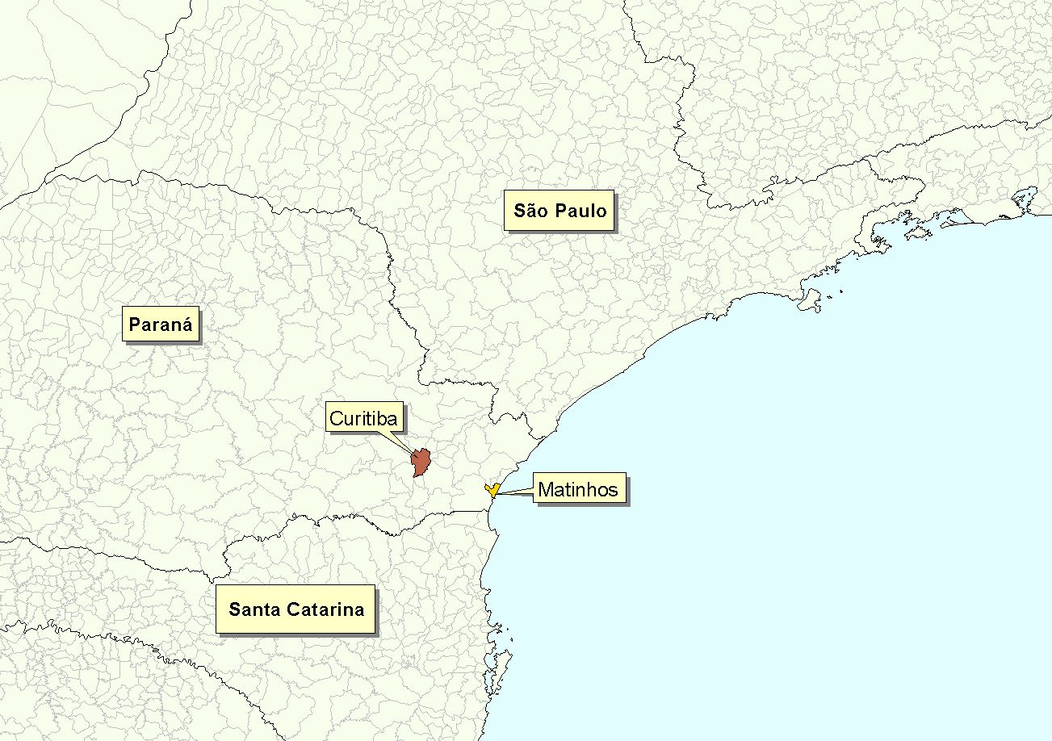

Figura 1: Mapa de localização do município de Matinhos
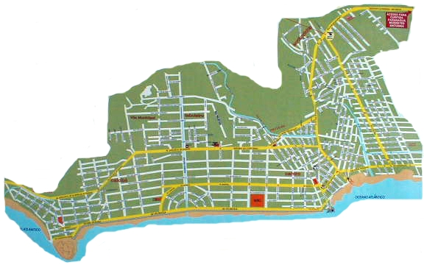

Figura 2: Área urbana do município de Matinhos em detalhe

Para a elaboração do Plano de Intervenção, a orla do município de Matinhos foi dividida em três grandes áreas, a partir das características paisagísticas semelhantes, denominadas Unidades de Paisagem. Cada Unidade, por sua vez, foi subdividida em trechos (nove no total), determinados pelos atributos relativos ao ambiente físico e aos níveis e tipos de ocupação.
A área de intervenção do projeto, definida como faixa da orla, tem como limite, relativo à porção marinha, a isóbata de 10m. Na faixa terrestre, foi estabelecido como limite, a linha de fundo dos lotes voltados para a orla.

A delimitação das Unidades de Paisagem e dos trechos da orla que compõem a área de intervenção está representada na figura 3.

Figura 3: Divisão da orla

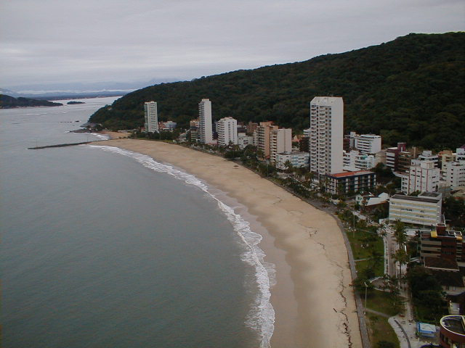

A Unidade 01 – Dividida em dois trechos - compreende a porção sul do município, desde a divisa com o município de Guaratuba , incluindo toda a extensão da Praia Mansa de Caiobá contorna o costão do morro do Boi e termina na Praia Brava. Possui uma extensão de aproximadamente 1,5 Km.

Figura 4 – Imagem representativa da Unidade 01

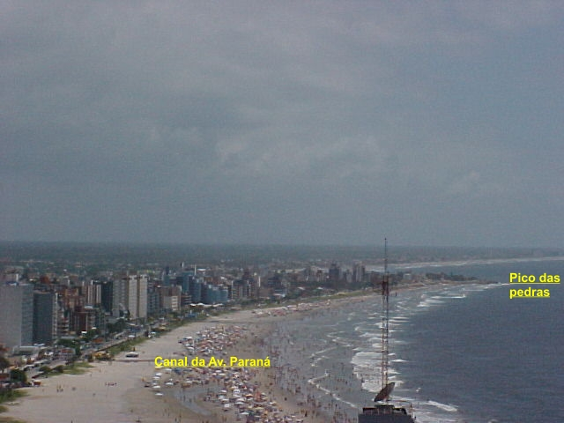
A unidade 02 – Dividida em 2 trechos – Com uma extensão de aproximadamente 3 Km, inicia-se no Morro do Boi, passando pela praia Brava de Caiobá, até o Mirante das Pedras, junto ao memorial dos surfistas.

Figura 5 – Imagem representativa da Unidade 02

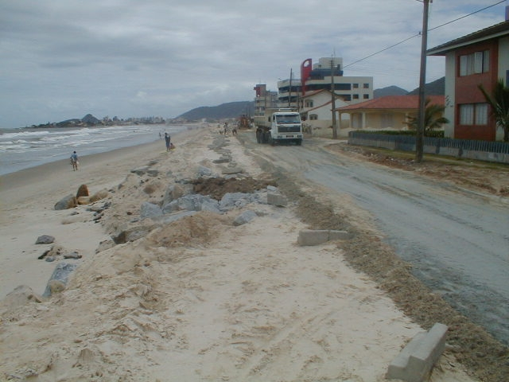
A unidade 03 – Dividida em seis trechos – Do Mirante das Pedras na Praia Central , passando pela foz do rio Matinhos, terminando no balneário de Monções, onde se localiza a divisa com o município de Pontal do Paraná. Possui aproximadamente treze km de extensão

Figura 6 – Imagem representativa da Unidade 03

Síntese do Diagnóstico / Classificação

Atributos naturais e paisagísticos

A orla paranaense, e no caso específico de Matinhos, é de grande beleza cênica, com a presença do mar de águas claras de um lado e a serra com mata atlântica em bom estado de conservação, do outro.

O Município, apresenta uma linha costeira predominantemente linear e exposta com ocorrência de praias arenosas em 95% de sua extensão. Possui dunas de pouca elevação, sendo que 5% da faixa litorânea é ocupada por costões. Apresenta mancha urbana em forma de corredor, sendo cerca de 30% bairros (balneários) com ocupação consolidada (Praia Mansa, Praia Brava e Praia Central) e os demais em estágio de consolidação, com inúmeros terrenos próximos ao mar ainda não ocupados. Apresenta grande sazonalidade na ocupação dos imóveis, predominando os de segunda residência. Os moradores permanentes, em sua maioria (mais de 80%), ocupam residências afastadas da orla. (figura 7)

A área urbana representa 70% da superfície total do município, estendendo-se desde a orla até o Canal do DNOS (canal artificial, paralelo à costa, construído na década de 40 para conter enchentes). Em direção à serra, encontra-se uma faixa de menor densidade e ocupação que vai do Canal do DNOS até limite do Parque Nacional Saint Hilaire/Lange (Serra da Prata).

Ao longo da orla marítima encontram-se 29 balneários: Jardim Monções, Arco Íris, Céu Azul, Corais, Jussara, Gaivotas, Iracema, Lajes, Caravela, Costa Azul, Guaciara, Albatroz, Porto Fino, Currais, Jamail, Pereque, Ipacarai, Betarras, Solimar, Marajó, Inajá, Ferroviários, Saint Etiene, Florida, Praia Grande, Riviera I, Riviera II, Flamingo e Caiobá.
Além dos balneários mencionados, destacam-se no centro urbano as seguintes praias: dos Currais, Mansa de Matinhos, Brava (Matinhos e Caiobá), Mansa de Caiobá e dos Amores e o trecho denominado -Praia dos Namorados, encravado nos paredões do morro de Caiobá. Conta também com atrativos como: Ilha do Farol, Morro do Escalvado, Morro do Boi para a pratica de esportes radicais, trilhas ecológicas, Mirante do Pico e o Memorial dos surfistas.

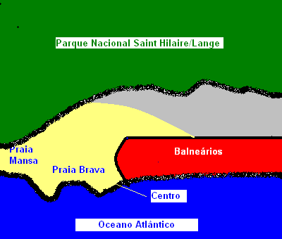Figura 7: Mapa esquemático da densidade de ocupação
Amarelo – Área com intensa ocupação
Vermelho – Área de ocupação mediana e em expansão
Cinza – Área de baixa ocupação

Atividades Socioeconômicas

Criado em 12 de junho de 1967, o município de Matinhos possui atualmente cerca de 24.178 mil habitantes (segundo dados do IBGE - Censo de 2000). Nos meses de alta temporada, verão, recebe aproximadamente 500 mil veranistas, que se distribuem pelos seus 29 balneários, ao longo de 18 km de praias.
Matinhos, com IDH de 0,793 é o 34º colocado dentre os municípios do estado do Paraná e o 739º do Brasil. Sua população tem esperança de vida de 71 anos e um índice de analfabetismo de 5,4% na população adulta.
A renda per capita é de R$ 286,57. A mortalidade infantil é de 22,5 por 1.000 (o do Brasil é de 27,8). Praticamente todas as crianças em idade escolar freqüentam as sete escolas municipais (com 3.169 alunos) e os oito Centros de Integração infantil (com 494 alunos). O Município possui cinco escolas públicas estaduais, sendo duas delas voltadas ao ensino médio. Possui ainda, três escolas particulares de ensino fundamental, um curso pré-vestibular gratuito e um curso pré-vestibular pago. Possui no Centro Comunitário Profissionalizante (mantido pela Prefeitura), um curso de informática, uma oficina-escola de panificação e uma oficina-escola de marcenaria.
O município não possui nenhuma indústria e o grande empregador do Município é o setor público – a Prefeitura possui 1300 funcionários. O comércio e setor de serviços são bem estruturado, embora haja acentuado declínio nos meses fora da temporada de verão. Possui rede hoteleira satisfatória e rede diversificada de lanchonetes e restaurantes. No entanto, vários hotéis e restaurantes abrem apenas nos meses de verão.
Outra atividade importante é a pesca, com o predomínio do modo artesanal, onde atuam 700 pescadores profissionais. A concentração desses pescadores se dá na Praia Central onde está o Mercado de Pescados, existindo ainda pequenos núcleos localizados nos Balneários.
O setor de comércio e serviços deverá, a partir de 2005, ter um grande impulso com a inauguração da Universidade do Litoral. Universidade pública e gratuita, começará a funcionar com 3 cursos superiores e 3 de pós-médio, um hotel escola e um restaurante escola. O Governo do Estado do Paraná, parceiro da Universidade Federal no empreendimento, investiu 3 milhões na compra do prédio da antiga Colônia de Férias do Funcionários do Banestado (localizado no Balneário de Caiobá – próximo da Praia Brava) e investirá outros 8 milhões em novos prédios e obras complementares. No auge do seu funcionamento a Universidade do Litoral deverá ter 3.500 alunos e mais de 200 professores, o que para uma cidade de 25.000 habitantes significa um grande impacto.
O mercado imobiliário, que esteve desaquecido por uma década, deverá também ganhar novo impulso.
A grande vocação do município é o turismo e tem sido trabalho constante do poder público e das entidades da sociedade civil, a atração de eventos para movimentar a economia fora da temporada de verão.

Impactos Ambientais dos Usos da Orla

Encontram-se assinalados, na tabela abaixo, os principais impactos decorrentes dos usos e de ocupação, identificados em cada trecho da orla:

Trecho | Principais impactos
1.1 | Contaminação do lençol freático por deficiência no sistema de esgoto.  Comércio à beira mar desordenado causando acúmulo de resíduos sólidos na praia.
1.2 | Privatização do acesso público à praia e construções indevidas em área de interesse especial ( encosta do Morro do Boi)
2.1 | Ocupações antigas invadindo a linha costeira, impedindo a interligação entre os trechos da orla.
2.2 | Erosão marinha importante ( faixa de areia obtida por aterro), destruição de trecho da av. Atlântica), devido aos aterros, contenções inadequadas e construções invadindo a linha costeira.
3.1 | Baixa balneabilidade da praia, devido a disposição inadequada aos resíduos do mercado de peixes, graxos das embarcações e da desembocadura da foz do Canal do DNOS
3.2 | Ocupações irregulares(moradores locais) na área de Uso Comum, supressão das dunas e da vegetação de restinga.  Baixa balneabilidade devido à disposição inadequada de esgotos e resíduos sólidos direto na praia.
3.3 | Erosão marinha devido aos aterros, contenções inadequadas e construções invadindo a linha costeira.
3.4 | Destruição do calçadão e da av. beira-mar devido a erosão marinha.  Construções de segundas residencias na faixa de domínio da União
3.5 | Ocupações irregulares em área de manguezal (APP)  Degradação do ecossistema e contaminação dos cursos d’água, devido à disposição inadequada de esgotos e resíduos sólidos
3.6 | Degradação das dunas e supressão da vegetação de restinga devido à construções indevidas( barracas, pav. de acessos, quadras, etc) e introdução de vegetação exótica
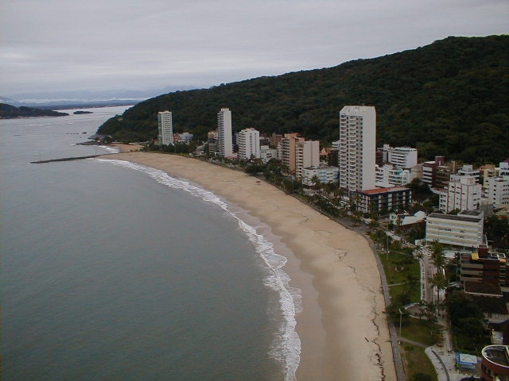
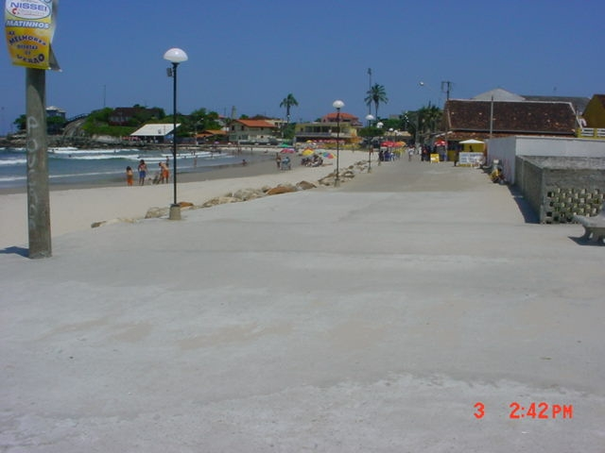

Figuras 8 e 9 – Impactos dos usos da orla

Classificação da Orla

Apresenta-se, a seguir, a classificação dos trechos da orla, estabelecida a partir das características físicas e do tipo de uso e ocupação identificados, segundo os seguintes parâmetros:

Classe A: Usos compatíveis com a preservação e manutenção das características e funções naturais;
Classe B: Usos compatíveis com a manutenção da qualidade ambiental e baixo potencial de impacto;
Classe C: Usos pouco exigentes quanto aos padrões de qualidade ambiental, onde se observa alto potencial impactante.

Trecho | Delimitação | Principais características | Classe
1.1 | Praia Mansa - da divisa do município até a Praia Mansa | Orla semi-exposta, matriz de cobertura vegetação (Parque Nacional Saint Hilaire/Lange). Ocupação consolidada, com malha urbana formal e verticalizada, com o predomínio de segundas residências e acesso direto à orla. | C
1.2 | Morro do Boi - do término da praia Mansa, contornando o Morro do Boi, até o início da Praia Brava de Caiobá. | Configuração paisagística rústica, orla semi-exposta com parte em costão rochoso, presença de área de interesse especial - Área de proteção Permanente (APP). Malha urbana formal com predomínio de ocupação horizontal e de segundas residências . | B
2.1 | Praia Brava I - do Morro do Boi, até o canal da Av. Parati | Orla semi-exposta, com praia de areia fina, dunas e vegetação de restinga. Área com ocupação consolidada, verticalizada e malha urbana formal com a predominância de segundas residências. Possui uma área destinada para eventos esportivos e culturais. | C
2.2 | Praia Brava II - do canal na Av. Parati até a foz do Rio Matinhos. | Orla linear exposta, faixa de areia obtida por aterro e contenção com rochas, devido ao constante processo de erosão marinha. Ocupação consolidada, malha urbana formal com o predomínio de segundas residências e acesso direto à orla. | C
3.1 | Praia Central - do Pico das Pedras até a foz do Rio Matinhos. | Orla exposta, em arco, com trecho de costão rochoso, apresentando intensa erosão marinha, tráfego aquanáutico intenso, baixa balneabilidade, malha urbana formal com ocupação mista avançando na área de domínio público, uso residencial/comercial, porto de barcos de pesca e mercado de pescados. | C
3.2 | Av. Brasil - do Pico das Pedras até a foz do Rio Matinhos. | Orla linear exposta, erosão marinha, tráfego aquanáutico intenso, canal navegável, baixa balneabilidade, malha urbana formal e parte informal devido à presença de assentamento irregular na faixa de areia, ocupação horizontal, área para eventos e canchas poliesportivas, | C
3.3 | Da av. Brasil até o Bal. Praia Grande Da foz do rio Matinhos até o Balneário Praia Grande, na altura do Parque Florestal Rio da Onça. | Orla linear exposta, faixa de areia estreitada pela erosão marinha, contenção com rochas, malha urbana formal com ocupação horizontal e predomínio de condomínios de segunda residência. Acesso direto à orla | B
3.4 | Do Balneário Praia Grande até a Laguna. | Orla linear exposta, faixa de areia estreitada pela erosão marinha, contenção com rochas, malha urbana formal com aceso direto à orla, ocupação horizontal com predomínio de segundas residências. | B
3.5 | Laguna- Trecho frontal à Laguna | Orla linear exposta, presença de dunas com vegetação de restinga, fragmento de mangue, área de interesse especial sujeita à degradação devido ao processo de ocupação irregular. | A
3.6 | Balneário de Monções- Da Laguna até a divisa com Pontal - | Orla linear exposta, presença de dunas com fragmentos de restinga com malha urbana formal , com acesso direto à orla, ocupação em expansão com predomínio de segundas residências. | A/B

Cenários de Usos Desejados para Orla

5.1. Perfis dos cenários para os trechos da Orla
São apresentados, a seguir, de forma esquemática a situação atual e os cenários formulados para a situação tendencial e desejada/possível do trecho mais representativo de cada uma das Unidades de Paisagem definidas:

Unidade I
1- Atividades náuticas desordenadas
2-poluição da areia e do mar
3 – Comércio informal (ambulantes) na areia
4 – Ocupação mista consolidada.

1- Atividades náuticas desordenadas
2-poluição da areia e do mar acentuada
3 – Comércio informal (ambulantes) na areia
4 – Ocupação vertical consolidada.

1- Atividades náuticas ordenadas (zoneamento)
2- Redução da poluição da areia e do mar
3 – Comércio ordenado e regulamentado
4 – Ocupação vertical contida
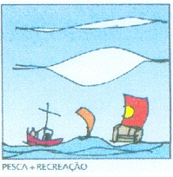
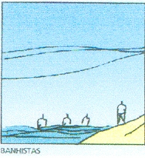
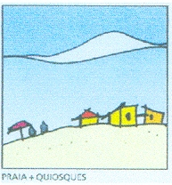
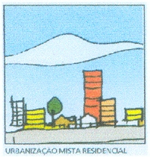

Atual

Tendência
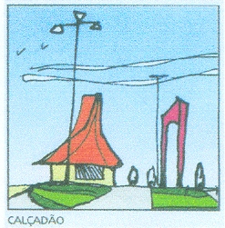

Desejada/possível
Unidade 2
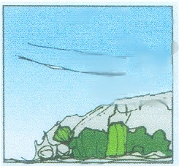
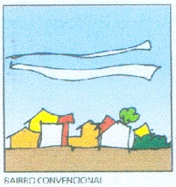
1- Atividades náuticas desordenadas
2-poluição da areia e do mar
3 – Erosão acentuada/ enrocamentos
4 – Ocupação consolidada.

1- Atividades náuticas desordenadas
2-poluição da areia e do mar acentuada
3 – Faixa de areia obtida por aterro
4 – Ocupação vertical consolidada.

1- Atividades náuticas ordenadas (zoneamento)
2- Redução da poluição da areia e do mar
3 – Faixa de orla recuperada
4 – Ocupação vertical contida

1- Praia com banhistas
2- Presença de dunas vegetadas
3 – Erosão / enrocamentos – Via costeira destruida
4 – Predominância de segunda residência

1- Praia com banhistas
2- Dunas e vegetação degradadas
3 – Erosão / enrocamentos – Via costeira destruida
4 – Ocupação verticalizada de segunda residência

1- Praia com banhistas
2- Dunas e vegetação recuperada (acessos ordenados)
3 – Engorda da praia e/ou enrocamentos – Via costeira recuperada
4 – Ocupação ordenada e contida

Atual

Tendência

Desejada/possível

Unidade 3
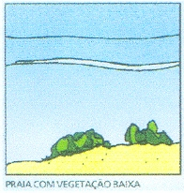
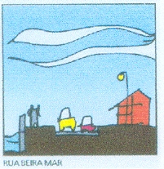
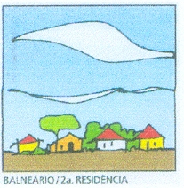

Atual
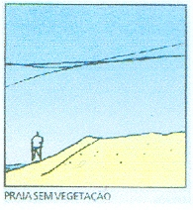

Tendência

Desejada/possível

II PROPOSTAS DE AÇÃO

Identificação e Caracterização dos Conflitos de Uso da Orla

Trechos | Conflitos existentes | Atividades geradoras do conflito | Atores sociais envolvidos | Atores institucionais  envolvidos
1.1; 2.1;2.2;3.1 e 3.2 | Esportes náuticos (banana boot, jetski, lanchas, surf),  e pesca  X  Recreação e Segurança dos banhistas | Náutica/Esportiva  Comercial  Turística  Pesca | Banhistas Esportistas  Comerciantes  Pescadores | Prefeitura  Capitania dos Portos  CEAM  Paraná Esportes  SICET  Colônia Pescadores  Associação de Surf
1.1 e 2.1 | Comércio ambulante na praia  X  Recreação e circulação dos banhistas | Turística  Comercial | Banhistas  vendedores | Prefeitura  Associação dos Vendedores Ambulantes
1.2 | Ocupações na encosta do Morro do Boi  X  Acesso público à praia e ao costão | Construção Civil  ( Residências)  Turística | Moradores  Turistas | Prefeitura  GRPU  IAP/SEMA
3.2 | Ocupação na faixa de areia (Área de Uso Comum)  X  Uso público da praia e conservaçào do ambiente natural | Construção Civil (informal)  Comercial | Moradores  Comerciantes | Prefeitura  GRPU  IAP/SEMA
3.3  2.2 | Ocupação indevida e obras de contenção do avanço do mar  X  Processo erosivo da praia | Construção Civil  (muro de contenção, aterros, pavimentação da avenida, residências etc.) | Moradores  Veranistas | Prefeitura  SPU  IAP/SEMA  Assoc. de Moradores
3.4 e 3.6 | Conservação das dunas e da vegetação de restinga  X  Estruturas físicas inadequadas p/ a demarcação dos acessos à praia | Turística  Construção Civil | Moradores  Veranistas | Prefeitura  GRPU  IAP/SEMA  Associação de Moradores
3.5 | Ocupação irregular na laguna  X  Conservação do ecossistema | Construção Civil  (Residencial e  Comercial) | Moradores  Comerciantes | Prefeitura  IAP / SEMA  GRPU  COLIT

7. Caracterização dos Problemas Relacionados a Cada Conflito

Trechos | Conflitos existentes | Problemas | Efeitos e impactos associados | Linhas de ação para equacionar
1.1  2.1  2.2  3.1  3.2 | Esportes náuticos (banana-boot,jetski,lanchas,surf),  e pesca  X  Recreação e segurança dos banhistas | Tráfego intenso desordenado  Despejo de resíduos graxos no mar  Obstrução da área de uso comum( praia)  Ancoragem desordenada das embarcações | Acidentes  Comprometimento da balneabilidade  Contaminação da areia  Perda da qualidade paisagística  Evasão turística | Ordenamento e disciplinamento das diferentes atividades
1.1  2.1 | Comércio ambulante na orla  X  Uso público da praia e  Conservação do ambiente natural | Incômodo aos frequentadores pelo  excesso de vendedores ambulantes  Disposição inadequada dos resíduos líquidos e sólidos na água e areia | Contaminação da areia e do mar  Perda da qualidade paisagística | Regulamentação e disciplinamento do comercio ambulante na orla
1.2 | Ocupações na encosta do Morro do Boi  X  Acesso público à praia e ao costão | Bloqueio do acesso público à praia e dos Namorados eà ponta do Morro do Boi | Privatização do espaço público(praia particular)  Efeito multiplicador do descumprimento da lei | Garantir o uso público da área .
3.2 | Ocupação na faixa de areia  X  Uso público da praia e conservação do ambiente natural | Ocupação irregular da área de uso comum(praia,dunas) Bloqueio da circulação e do lazer no trecho da praia  Lançamento de esgoto in natura no mar  Disposição inadequada dos resíduos sólidos | Perda da qualidade paisagística  e da atratividade turística  Poluição do lençol freático  Contaminação da areia  Comprometimento da balneabilidade | Relocação das ocupações irregulares  Recuperação do ambiente natural
3.3  2.2 | Ocupação indevida e obras de contenção do avanço do mar  X  Processo erosivo da praia | Destruição da infra-estrutura instalada(calçadas, ruas)  Construção de contenções de forma indevida | Desperdício dos recursos públicos (manutenção)  Comprometimento da qualidade paisagística | Conteção do processo erosivo  Relocação da infra-estrutura e construções
3.4  3.6 | Conservação das dunas e da vegetação de restinga  X  Estruturas físicas inadequadas p/ a demarcação dos acessos à praia | Construções indevidas nas dunas (acessos, calçadas, quadras, quiosques)  Supressão da vegetação nativa  Introdução de espécies exóticas | Aumento do potencial erosivo  Comprometimento do ecossistema  Perda da qualidade paisagística | Recuperação do ambiente natural e  E padronização e ordenamento dos acessos à praia
3.5 | Ocupação na laguna  X  Conservação do  ecossistema | Construções irregulares no manguezal ( APP)  Disposição inadequada de resíduos sólidos e líquidos | Degradação do ecossistema  Contaminação dos cursos d’água  Extinção das espécies  Perda da qualidade paisagística | Preservação ambiental da área  Relocação das ocupações

Ações e Medidas Estratégicas

A tabela a seguir apresenta as ações e medidas estabelecidas a partir da definição das linhas de ação para equacionar cada um dos conflitos identificados anteriormente, seus objetivos, duração e os responsáveis pela implementação das mesmas:

Ações/ medidas | Finalidade | Duração da atividade | Responsabilidades
Trecho 1.1,2.1,2.2; 3.1 e 3.2  1-Elaborar/ implantar projeto p/ reordenar e regulamentar as atividades náuticas ( Zoneamento Marítimo)  2-Implantar sinalização marítima  3- Definir/delimitar áreas para aportagem  4- Elaborar projeto para um terminal de pesca amadora no trecho 3.2 | Disciplinar a prática de esportes e demais atividades e garantir a segurança dos usuários. | Médio prazo  Curto prazo  Curto prazo  Curto prazo | Prefeitura  IAP/SEMA  IBAMA  Cap. Dos Portos  GRPU
Trecho 1.1 e 2.1  5 -Elaborar cadastro dos ambulantes que atuam na praia  6 -Regulamentar/ disciplinar o comércio ambulante | Melhorar o atendimento aos turista e frequentadores, com boas condições de higiene, e permitir aos ambulantes o exercício da atividade geradora de renda | Curto prazo  Médio prazo | Prefeitura
Trecho 1.2  7-Delimita/ abrir acesso à praia  ( Executar ação jurídica)  8- Definir parâmetros de ocupação específicos p/ a área p/ serem inseridos na legislação municipal  9- Elaborar/implantar projeto de passarela elevada (acesso à ilha do Farol) | Garantir o a população e aos turistas o acesso à praia dos Namorados e ao costào  Ordenar o uso e ocupação  Estruturar os atrativos turísticos | Curto prazo  Médio Prazo  Médio prazo | Prefeitura  PGM  GRPU  Ministério Público  IAP/SEMA  IBAMA
Trecho 3.2  10-Elaborar cadastro das ocupações.  11-Elaborar/Implantar projeto de reassentamento  12-Elaborar projeto urbano/paisagístico para a recuperação da área | Recuperar o ambiente natural e  garantir o uso público da praia | Curto prazo  Médio prazo  Curto prazo | Prefeitura  PGM  GRPU  IAP/SEMA  Ministério Público  Comitê Gestor
Trecho3.3 e 2.2  13 – Elaborar/ implantar projeto de conteção da erosão e/ou de engorda da praia  14- Elaborar/ Implantar projeto para recuperação da via costeira | Recuperar a faixa de areia e a infra-estrutura viária | Médio prazo  Médio prazo | Prefeitura  GRPU  IAP/SEMA  IBAMA
Trecho 3.3,3.4 e 3.6  15 -Relocar/Demolir estruturas e construções indevidas  16- Definir parâmetros de ocupação específicos p/ a orla p/ serem inseridos na legislação municipal  17 -Elaborar/Implantar projeto urbano- paisagístico para a orla( ordenamento dos acessos, recuperação da vegetação nativa, etc) | Recuperar o ambiente natural( dunas e a restinga) e disciplinar o uso e ocupação | Curto prazo  Curto prazo  Médio prazo | Prefeitura  GRPU  IAP/SEMA
Trecho 3.5  18-Reordenar/ relocar ocupações irregulares  19-Articular junto aos órgãos competentes a implantação do Parque Municipal da Laguna | Preservar o ecossistema e dotar o município de uma área de uso público e de atratividade turística | Médio prazo  Médio prazo | Prefeitura  PGM  GRPU  IAP/SEMA  IBAMA  COLIT

9 – Estratégias de Implantação do Plano

  - Formas de legitimação do Plano de Intervenção

A principal estratégia para dar início ao processo da implementação do Plano de Intervenção é a instituição do Comitê Gestor, composto por representantes de órgãos públicos e de instituições da sociedade civil, visando a articulação permanente para definir mecanismos e alternativas que viabilizem a execução das ações propostas e o cumprimento dos compromissos dos diversos agentes governamentais e sociais envolvidos.

A composição e as principais atribuições do Comitê Gestor, são as que se seguem:

Composição
- Secretário Municipal do Meio Ambiente
- Secretário Municipal de Planejamento
- Secretário Municipal de Obras e Urbanismo
- Secretário Municipal de Habitação e Assuntos Fundiários
- Secretário Municipal de Turismo
- Um representante eleito pelo Conselho Municipal de Meio Ambiente
- Um representante eleito pelo Conselho Municipal de Urbanismo
- Um representante eleito pelo Conselho Municipal de Turismo
- Um representante indicado pela Câmara Municipal
- Um representante indicado pelo Forum de Desenvolvimento de Matinhos
- Um representante indicado pela União da Entidades Ambientalistas do Paraná
- Um representante indicado pelo Instituto Cultural Caiçara
- Um representante indicado pelo Instituto dos Artesãos
- Um representante indicado pela Colônica de Pescadores
- Um representante do Governo do Estado do Paraná, escolhido entre os órgãos sediados em Matinhos

Atribuições:
- Elaborar o seu Estatuto e normas de funcionamento
- Divulgar e legitimar o Plano junto às comunidades afetadas pelas intervenções
- Monitorar a implantação das ações do Projeto Orla
- Revisar periodicamente o Plano, incorporando os ajustes e reformulações
- Articular os órgãos federais, estaduais e municipais envolvidos no Projeto Orla
- Promover o intercâmbio com outras cidades envolvidas com o Projeto Orla
- Acompanhar e participar da elaboração do Plano Diretor de Matinhos
- Garantir que as proposições do Plano sejam incorporadas pelo Plano Diretor de Matinhos
- Manter a sociedade informada de todos os trabalhos que se referem ao Projeto Orla e Plano Diretor
- Publicar boletim informativo para a divulgação das propostas do Projeto Orla e no Plano Diretor

9.2 Mecanismos de envolvimento da sociedade

9.2.1 – O Comitê Gestor juntamente com as Entidades da Sociedade Civil Organizada envolvidas no Projeto, a saber, UNEAP – União das Entidades Ambientalistas do Estado do Paraná, INDIART – Instituto de Artes Solidária, FORUM DE DESENVOLVIMENTO DE MATINHOS e INSTITUTO CULTURAL CAIÇARA, realizarão, inicialmente, uma campanha pública, com apoio da Prefeitura Municipal, no sentido de esclarecer a população sobre a importância do Projeto Orla e da necessidade de envolvimento de todos na execução e fiscalização do mesmo.
Atividade: Campanha Pública

Responsáveis: Comitê Gestor e as Diretorias das Entidades citadas acima – Coordenação: Pedro Guimarães

Público alvo: Todos os moradores da cidade
Meios Utilizados: Rádio, panfletos, palestras e exposição permanente do projeto
Produção necessária: Mapas, panfletos, spots para rádio, texto para carro de som e fotos
Cronograma: Novembro / Dezembro de 2003 e Janeiro de 2004.

9.2.2 – O Comitê Gestor do Projeto Orla providenciará a elaboração e distribuição de Boletim Informativo que articule e democratize as informações;
Atividade: Boletim Informativo

Responsáveis: Comitê Gestor do Projeto Orla – Coordenação Reginaldo Simioni

Público alvo: Todos os setores organizados da sociedade matinhense
Meios Utilizados: Jornal
Produção necessária: Impressão em papel jornal na forma de tablóide
Cronograma: Primeira edição em novembro de 2003 e posteriormente, uma a cada mês.

9.2.3 – A Secretaria Municipal de Meio Ambiente, que já desenvolve projeto de educação ambiental, junto aos alunos da rede pública, tem o objetivo de disseminar as informações do Projeto Orla junto aos jovens de Matinhos;
Atividade: Educação Ambiental nas Escolas

Responsáveis: Secretaria Municipal de Meio Ambiente

Público alvo: Todos alunos da rede pública
Meios Utilizados: Palestras, Exposições, cartilhas educativas
Produção necessária: Áudio-visual, Stands de exposição, Cartilha
Cronograma: Início do peródo escolar /março de 2005)

9.2.4 –Realização de reuniões, buscando envolver o máximo de pessoas e entidades na implantação e fiscalização das ações do Plano.
Atividade: Reuniões/Oficinas, com as comunidades envolvidas
Responsáveis: Secretaria de Planejamento – Coordenador Waldir D’Angelis

Público alvo: Comunidades dos diversos trechos da orla envolvidos no Projeto
Meios Utilizados: Palestras e Exposições
Produção necessária: Áudio-visual, Panfletos educativos, Exposição de fotos
Cronograma: Novembro / Dezembro de 2003 e Janeiro de 2004

  - Alternativas de Articulação Política

No âmbito do Governo do Estado, o Conselho de Desenvolvimento do Litoral do Paraná que assessora a administração pública estadual na aplicação das normas sobre o disciplinamento da ocupação do solo nas áreas especiais de interesse turístico é parceiro estratégico para a articulação e encaminhamento das questões que tenham abrangência regional.
Está sendo analisado pelo Conselho do Litoral um estudo, encomendado à Universidade Federal do Paraná, para a Praia Brava (Trecho 2.2) e para os trechos 3.2, 3.3 e 3.4, com o intuito de conter a erosão e os efeitos das ressacas.

O Município está incluído nas ações do Programa ParanáSan que é o maior programa de saneamento já feito no Paraná e, quando concluído (julho de 2005), coletará e tratará mais de 90% de todo o esgoto do Município. Pra isso está em fase de conclusão a estação de tratamento que atenderá o Município de Matinhos e Pontal do Paraná.

A elaboração de estratégias de desenvolvimento do turismo sustentável em Matinhos foi definida pelo PNMT, em oficinas, das quais participaram representantes do setor público, da iniciativa privada e sociedade civil organizada do Município. O seu detalhalhamento e execução das ações deverão ser desenvolvidas com o apoio do PRODETUR.

O CIAS, Consórcio Intermunicipal do Aterro Sanitário é o responsável pela disposição final de resíduos provenientes dos Municípios de Pontal do Paraná e Matinhos e se localiza no Município de Pontal do Paraná.

- Subsídios e Meios Existentes

  - BASE LEGAL PREVISTA PARA AÇÕES NORMATIVAS

- Nível Municipal:
- Lei Orgânica do Município de Matinhos;
- Decreto Municipal 1.120/02 – Cria Unidades de Conservação em Pontal do Paraná;
- Lei 01/93 – Lei de Perímetro Urbano do Município de Paranaguá;
- Lei 02/93 – Lei de Parcelamento e Uso do Solo do Município de Paranaguá;
- Lei 03/93 - Código de Obras e Posturas do Município do Paranaguá;

- Nível Estadual:
- Lei 7.389/80 – Considera Áreas e Locais de Interesse Turístico;
- Decreto 2.722/84 – Regulamenta Áreas de Interesse Turístico;
- Decreto 4.605/84 – Cria o Conselho de Desenvolvimento do Litoral Paranaense;
- Constituição do Estado do Paraná (1989).

- Nível Federal:
- Constituição Federal de 1988;
- Lei 601/1850 – Terras Devolutas do Império;
- Lei 4.771/65 – Institui o Código Florestal;
- Lei 6.513/1977 (Áreas especiais e locais de interesse turístico)
- Lei 6.766/79 (Parcelamento do Solo Urbano);
- Lei 6.938/81 – Política Nacional do Meio Ambiente;
- Lei 99.274/1981 (Regulamenta a Lei N.º 6.902 e Lei N.º 6.938)
- Lei 7.347/1985 (Disciplina ação civil pública)
- Lei 7.661/88 - Plano Nacional de Gerenciamento Costeiro;
- Lei 9.605/98 – Lei de Crimes Ambientais (Sanções penais e administrativas para atividades lesivas ao meio ambiente.);
- Lei 9.636/98 - Aforamento e Alienação de Bens Imóveis de Domínio da União;
- Lei 9.785/1999 (Altera o Dec. Lei N.º 3365 e as Leis N.º 6015 e 6766)
- Lei 9.985/00 – Institui Sistema Nacional de Unidade de Conservação;
- Lei 10.165/2000 (Política Nacional de Meio Ambiente)
- Lei 10.257/01 – Diretrizes Gerais da Política Urbana (Estatuto das Cidades);
- Lei Regulamenta Atividades de Pesca
- NORMAM-13 (Normas da Capitania dos Portos);
- Resoluções do CONAMA: 04/85 – Reserva Ecológica; 04/93 – Licenciamento Ambiental para Restinga; 237/97 – Licenciamento Ambiental; 303/02 – Área de Preservação Permanente; 03/87 – Categorias de Unidades de Conservação; 10/87 – Ressarcimento de Danos Ambientais; 10/93 – Parâmetros para Análises dos Estágios de Sucessão da Mata Atlântica.
- Decreto-Lei 9.760/1946 – Dispõe sobre os bens imóveis da União.
- Decreto-Lei 2.398/1987 – Dispõe sobre foros, laudêmios e taxas de ocupação relativa a imóveis de propriedade da União.
- Decreto 750/93 – Exploração da Vegetação da Mata Atlântica;
- Decreto 3.725/2001 (Regulamenta a Lei N.º 9636);
- Decreto 4.136/02 – Especificação das sanções aplicáveis às infrações às regras de prevenção, controle e fiscalização da poluição causada por lançamento de óleo e outras substâncias nocivas ou perigosas em águas sob jurisdição nacional.
- Decreto 4340/02 – Regulamenta artigos da Lei nº 9.985, de 18 de julho de 2000, que dispõe sobre o Sistema Nacional de Unidades de Conservação da Natureza - SNUC, e dá outras providências.
- Código Civil Brasileiro;

  - BASE INSTITUCIONAL LOCAL PARA AS AÇÕES PREVISTAS

- Secretaria Municipal de Meio Ambiente;
- Secretaria Municipal de Planejamento;
- Secretaria Municipal de Obras e Serviços Urbanos;
- Procuradoria Geral do Município;
- Secretaria Municipal de Indústria, Comércio, Esporte e Turismo;
- Secretaria Municipal de Habitação e Assuntos Fundiários.

  - FÓRUNS DE DECISÃO EXISTENTES NO ÂMBITO DO PLANO

- Câmara Municipal de Matinhos;
- Conselho Municipal de Turismo;
- Conselho Municipal de Meio Ambiente;
- Conselho Municipal de Urbanismo;
- Fórum de Desenvolvimento de Matinhos;
- Conselho do PR 12 meses.
- Conselho de Desenvolvimento do Litoral do Paraná- COLIT

  - INSTRUMENTOS GERENCIAIS E NORMATIVOS LOCAIS EXISTENTES

O Município não possui ainda seu Plano Diretor.
Possui os seguintes instrumentos normativos que carecem de atualização e revisão:
Lei de Zoneamento / Lei do Perímetro Urbano / Lei de Uso e Ocupação do Solo / Lei de Parcelamento do Solo Urbano / Código de Obras / Código de Posturas.
Possui os seguintes instrumentos normativos já atualizados:

  - MATERIAL SOBRE A ÁREA DE ESTUDO

Censos do IBGE
Diagnóstico do Município de Matinhos
Zoneamento do Litoral Paranaense
Zona Costeira Paranaense – Subsídios para a Elaboração do Plano de Gestão Ambiental Integrado
Plano de Gestão Integrado GERCO/PR
Agenda 21 local
Seminários da Agenda 21 do Paraná
Conferência Estadual do Meio Ambiente
Conferência Estadual da Pesca
Conferência Nacional do Meio Ambiente
Conferência Nacional da Pesca
Conferência Municipal do Meio Ambiente
Seminário de Desenvolvimento Sustentável do Litoral do Paraná
Audiências Públicas para Implantação da Rede de Esgotos – ParanáSan
Audiências Públicas para o Plano Diretor

- Base Cartográfica, Mapas e Plantas:
- Base Cartográfica, em meio digital, a partir de aerofotogrametria de 1999
- Plantas de Zoneamento do Projeto de Lei de Uso e Ocupação do Solo
- Plantas dos Loteamentos aprovados
- Foto Aérea do Município de 1999
- Acervo Fotográfico da Secretaria de Meio Ambiente e da Secretaria de Indústria, Comércio, Esporte e Turismo

- Bases de Dados das Secretarias Municipais
- Subsídios para o Plano Diretor (Diagnósticos de Matinhos e Mapas)
- Inventário Turístico de Matinhos
- Planejamento Estratégico de Desenvolvimento Turístico
- Estudos, Projetos e Programas desenvolvidos pelo Centro de Estudos do Mar da Universidade Federal do Paraná/UFPR:
- Trabalhos não publicados ou em andamento:
1) Monografia de graduação intitulada ¨Valoração da orla de dois Municípios do Litoral do Paraná¨, desenvolvida por Maiara - CGCM.
2) Projeto Maricultura de Mar Aberto, objetivando o cultivo de mariscos em mar aberto, em áreas excluídas de arrasto. Em andamento com o apoio do Programa Paraná 12 meses (Secretaria de Estado da Agricultura).
3) Tese de doutoramento - ¨Mapeamento sedimentar e evolução estratigráfica da plataforma continental interna rasa do Estado do Paraná entre Pontal do Sul e Matinhos e suas correlações com a planície costeira adjacente¨, de Fernando Alvim Veiga, junto ao Curso de Pós-Graduação em Geologia Ambiental,
4) Projeto ¨Estudo do lugar e condições de vida das mulheres nas comunidades de pescadores artesanais do litoral paranaense¨, sob responsabilidade da Profa. Dra. Naína Pierri Estades, do Laboratório Sócio-Ambiental do CEM/UFPR.

  - MATERIAL TÉCNICO-CIENTÍFICO DISPONÍVEL (BIBLIOGRAFIA)

ANGULO, R. J. 1992. Geologia da Planície Costeira do Estado do Paraná. Tese de Doutorado em Geologia Sedimentar da Universidade de São Paulo. 334p. São Paulo, Brasil.
ANGULO, R. J. 1993a. Variações na configuração da linha de costa no Paraná nas últimas quatro décadas. Boletim Paranaense de Geociências, Curitiba, v. 41. p. 52 – 72.
ANGULO, R. J. 1993b. A ocupação urbana do litoral paranaense e as variações da linha de costa. Boletim Paranaense de Geociências, Curitiba, v. 41. p. 73 – 81.
ANGULO, R. J., ARAÚJO, A. D. 1996. Classificação da costa paranaense com base na sua dinâmica, como subsídio à ocupação da orla litorânea. Boletim Paranaense de Geociências, n. 44. Editora da UFPR. Curitiba. p. 7 – 17
ANGULO, R. J. 2000. As praias do Paraná: problemas decorrentes de uma ocupação inadequada. Revista Paranaense de Desenvolvimento: Economia. Estado. Sociedade. Curitiba, n. 99.
ARAÚJO, D.S. de; LACERDA, L.D. de. 1987. A natureza das restingas. Ciência Hoje. [S.I.: s.n.], v. 6, n. 33, 42-48.
BAIRD, D.; WINTER, P.E.D. & WENDT, G., 1987. The flux of particulate material through a well-mixed estuary. Continental Shelf Research, vol. 7 (11/12), p:1399-1403. Desenvolvimento Sustentável do Litoral do Paraná
BIGARELLA, J.J. 1946. Contribuição ao estudo da planície litorânea do Estado do Paraná. Arq. Biol. Tec., art. 7. Curitiba.
BIGARELLA, J.J. 1974. Segurança ambiental – uma questão de consciência... e muitas vezes de segurança nacional. Curso da ADESG. Delegacia no Estado do Paraná. Curitiba e Ponta Grossa, 66p.
BIGARELLA, J. J.; BECKER, R. D.; MATOS, D. J.; WERNER, A.. (eds) 1978. A Serra do Mar e a porção oriental do estado do Paraná: um problema de segurança ambiental e nacional. Secretaria de Planejamento do Estado, Governo do Paraná. Curitiba, 248 p.
COMISSÃO GOVERNAMENTAL AGENDA 21 PARANÁ, Agenda 21 Brasileira, Curitiba, Brasil.
COMISSÃO GOVERNAMENTAL AGENDA 21 PARANÁ, Seminários da Agenda 21 do Paraná, Curitiba, Brasil.
EMBRATUR, PNMT – Oficina de Definição de Estratégias de Desenvolvimento Turístico Municipal 3ª Fase, 2002. Matinhos. Paraná. Brasil.
ESTADES, N.P. - O Litoral do Paraná: entre a riqueza natural e a pobreza social. Revista DMAD.
FÓRUM DE DESENVOLVIMENTO DE MATINHOS, 2002. Plano Estratégico para o Desenvolvimento de Matinhos. Matinhos. Paraná, Brasil.
IAP, Zona Costeira Paranaense – Subsídios para a Elaboração do Plano de Gestão Ambiental Integrado, 1998, Curitiba, Brasil.
IBGE, Censo Demográfico. 2000. Brasil.
IAP, Boletins de Balneabilidade, 2004. Curitiba, Brasil.
IPARDES – INSTITUTO PARANAENSE DE DESENVOLVIMENTO ECONÔMICO E SOCIAL, Zoneamento do Litoral Paranaense, Curitiba, 1989.
IPARDES – INSTITUTO PARANAENSE DE DESENVOLVIMENTO ECONÔMICO E SOCIAL. 1990. Macrozoneamento da APA de Guaratuba. Curitiba, IPARDES.
LEAL, C.T. 2000. Conselho do Litoral: gestão democrática do espaço costeiro. Revista Paranaense de Desenvolvimento: Economia. Estado. Sociedade. Curitiba, n. 99.
MARONE, E. & CAMARGO, R., 1994. Marés Meteorológicas no litoral do Estado do Paraná: o evento de 18 de agosto de 1993. Nerítica, vol. 8 (1-2), Curitiba, p:73-85.
MITSCH, W.J. & GOSSELINK, J.G. 1986. Wetlands. Van Nostrand Reinhold Company, New York, 539p. Desenvolvimento Sustentável do Litoral do Paraná.
MMA, SEMA/PR, 1998. Plano de Gestão Integrada da Zona Costeira do Estado do Paraná .GERCO/PR, Curitiba, Brasil.
MOURA, R. & WERNECK, D.Z. 2000. Ocupação contínua litorânea do Paraná: uma leitura do espaço. Revista Paranaense de Desenvolvimento: Economia. Estado. Sociedade. n. 99.
MARONE, E & CAMARGO, R.1994. Marés meteorológicas no litoral do Paraná: O evento de 18 de agosto de 1993, Nerítica, Curitiba, v.8 (1-2), p 73-85; Editora da UFPR.
PRATA JR, V P. 1997. Aspectos climáticos (temperatura e precipitação) do litoral do Estado do Paraná: breve introdução. Monografia de conclusão de curso de Geografia da UFPR. Curitiba, Brasil. 48 p.

- Monitoramento
11.1 – Critérios parâmetros e indicadores de aferição

Os indicadores e/ou parâmetros a serem adotados na avaliação das ações, estão dispostos no quadro a seguir:

Ações | Indicador/ parâmetro | Responsáveis
1-Elaborar/ implantar projeto p/ reordenar e regulamentar as atividades náuticas  ( Zoneamento Marítimo)  2-Implantar sinalização marítima  3- Definir/delimitar áreas para aportagem  4-Elaborar projeto para implantação de um terminal de pesca amadora no trecho 3.2 | Necessidades específicas identifidcadas  Projeto de Zoneamento Marítimo elaborado  Sinalização marítima instalada  Áreas de aportagem delimitadas  Terminal de pesca construído | Prefeitura  Capitânia dos Portos  IAP/SEMA  Comitê Gestor
5 -Elaborar cadastro dos ambulantes que atuam na praia  6 -Regulamentar/ disciplinar o comércio ambulante | Cadastro dos comerciantes efetuado  Regulamento aprovado e publicado | Prefeitura  Comitê Gestor
7-Delimita/ abrir acesso à praia  (Executar ação jurídica)  8- Definir parâmetros de ocupação específicos p/ a área  9- Elaborar/implantar projeto de passarela elevada (acesso à ilha do Farol). | Ação executada  Acessos delimitados e implantados  Número de ocupações relocadas/ suprimidas.  Parâmetros definidos e inseridos na legislação municipal  Registro do início e da conclusão da obras de implantação das passarelas | Prefeitura  IAP/SEMA  Comitê Gestor
10-Elaborar cadastro das ocupações  11-Elaborar/Implantar projeto de reassentamento  12--Elaborar projeto urbanístico/paisagístico para a recuperação da área | Cadastro dos moradores efetuado;  Nº de ocupações relocadas/ suprimidas  Projeto elaborado  Registro do início e conclusão das obras de urbanização | Prefeitura  GRPU  Comitê Gestor
13 – Elaborar/ implantar projeto de conteção da erosão e/ou de engorda da praia  14- Elaborar/ Implantar projeto para recuperação da via costeira | Projetos elaborados  Registro do início e conclusão de obras de contenção e/ou engorda de praia  Registro do início e conclusão de obras de recuperação da via costeira | Prefeitura  GRPU  IAP/SEMA  Comitê Gestor
15 -Relocar/Demolir estruturas e construções indevidas  16- Definir parâmetros de ocupação específicos p/ a área  17-Elaborar/Implantar projeto urbano- paisagístico para a orla (ordenamento dos acessos, recuperação da vegetação nativa, etc) | Nº de estruturas e construções relocadas/ suprimidas  Parâmetros definidos e inseridos na legislação municipal  Projetos elaborados  Registro do início e conclusão de obras de recuperação da orla | Prefeitura  GRPU  IAP/SEMA  Comitê Gestor
18-Reordenar/ relocar ocupações irregulares  19-Articular junto aos órgãos competentes a implantação do Parque Municipal da Laguna | Nº de ocupações relocadas/ suprimidas  Decreto de criação do Marque Municipal publicado | Prefeitura  GRPU  IAP/SEMA  Comitê Gestor

11.1 - SISTEMÁTICA DE COLETA DE DADOS SECUNDÁRIOS

Principais fontes de geração dos dados que dizem respeito às ações propostas:

- Informações sobre ocupações irregulares em faixa de domínio da União:
- Pesquisas cadastrais da Secretaria Municipal de Obras e Serviços Urbanos e da Secretaria de Habitação e Assuntos Fundiários;
- Pesquisas cadastrais da Gerência Regional do Patrimônio da União/ PR;
- Notificações da Fiscalização;
- Plantas e levantamentos topográficos;
- Fotos aéreas e Pesquisa cadastrais do IAP/SEMA;
- Pesquisas cadastrais do Conselho do Litoral.

- Informações sobre as comunidades locais:
- Levantamento das associações comunitárias dos balneários;
- Levantamentos do Fórum de Desenvolvimento de Matinhos;
- Levantamentos da Secretaria Municipal de Desenvolvimento Social;
- Pesquisas cadastrais da EMATER.

- Informações sobre comércio informal em faixa de domínio da União:
- Pesquisas cadastrais da Secretaria Municipal Finanças e da Secretaria Municipal de Indústria, Comércio, Esporte e Turismo;
- Notificações do Departamento de Fiscalização;
- Plantas e levantamentos topográficos da Secretaria Municipal de Obras e Serviços Urbanos e do Conselho do Litoral.
- Fotos aéreas.

- Informações sobre impactos ambientais em faixa de orla:
- Pesquisas cadastrais dos órgãos ambientais municipal e estadual.
- Notificações dos órgãos ambientais municipal e estadual.
- Plantas e levantamentos topográficos dos órgãos ambientais municipal e estadual.

- Projetos:
- Levantamento periódico de ações nas três instâncias governamentais.
- Levantamento periódico de informações sobre projetos de financiamento de recursos para as ações.

- Informações legais:
- Levantamento periódico de atos administrativos.

- Sistemática de Acompanhamento, Avaliação e Revisão do Plano

12.1 – Acompanhamento

A partir dos mecanismos e parâmetros definidos no item anterior, o que se pretende é que cada membro do Comitê Gestor seja o coordenador do acompanhamento para cada trecho da Área de Intervenção.
Neste caso serão 10 coordenadores que coordenarão as atividades em seus trechos e apresentarão relatórios sobre a situação e evolução dos trabalhos mensalmente em reunião específica de avaliação do Comitê Gestor.

Trecho de Intervenção | Coordenador
1.1 | Norberto Bonamim
1.2 | Jairton Inácio
2.1 | Edson Alberto Ultrabo
2.2 | Jamidas Moreira da Silva
3.1 | Pedro Guimarães
3.2 | Mário Pock
3.3 | Ubirajara Nascimento
3.4 | Isac Gonçalves da Cruz
3.5 | Reginaldo Simioni
3.6 | Laudicéia de Melo Viana

12.2 – Avaliação

Será efetuada uma avaliação institucional trimestral, com base nos relatórios mensais dos coordenadores de trechos, nos relatórios da Fiscalização Especial, nos relatórios da Fiscalização Institucional e nos relatórios dos guarda-parques.
Assim trimestralmente enviaremos os relatos à Comissão Estadual do Projeto Orla, onde será realizada uma avaliação conjunta semestral entre o Comitê Gestor do Projeto Orla em Matinhos e a Comissão Estadual do Projeto Orla.
Para que se possa otimizar e requalificar o desenvolvimento dos trabalhos, deve ser realizada uma avaliação anual conjunta, entre a Comissão Estadual e os Comitês Gestores dos três municípios envolvidos, ou seja, Matinhos, Guaratuba e Pontal do Paraná.

12.3 – Revisão do Plano
A revisão do Plano será efetuada um ano após ao início da implementação do Plano.

- Cronograma Geral

Ação/Medida | Início | Avaliação | Revisão da Ação
1-Elaborar/ implantar projeto p/ reordenar e regulamentar as atividades náuticas  ( Zoneamento Marítimo) | Novembro de 2004 | A cada 3 meses | Novembro de 2005
2-Implantar sinalização marítima | Dezembro de 2004 | A cada 3 meses | Dezembro de 2005
3- Definir/delimitar áreas para aportagem | Novembro de 2004 | A cada 3 meses | Novembro de 2005
4-Elaborar projeto para implantação de um terminal de pesca amadora no trecho 3.2 | Fevereiro de 2005 | Em 3 meses | Fevereiro de 2006
5 -Elaborar cadastro dos ambulantes que atuam na praia | Outubro de 2004 | mensal | Outubro de 2005
6 -Regulamentar/ disciplinar o comércio ambulante | Novembro de 2004 | A cada 6 meses | Novembro de 2005
7-Delimita/ abrir acesso à praia  ( Executar ação jurídica) | Janeiro de 2005 | A cada 6 meses | Novembro de 2005
8- Definir parâmetros de ocupação específicos p/ a área
9- Elaborar/implantar projeto de passarela elevada (acesso à ilha do Farol). | Novembro de 2004 | A cada 6 meses | Novembro de 2005
10-Elaborar cadastro das ocupações | Novembro de 2004 | Fevereiro de 2005 | Novembro de 2005
11-Elaborar/Implantar projeto de reassentamento | Março de 2005 | A cada 6 meses | Março de 2006
12--Elaborar projeto urbanístico/paisagístico para a recuperação da área | Março de 2005 | A cada 6 meses | Março de 2006
13 – Elaborar/ implantar projeto de conteção da erosão e/ou de engorda da praia | Novembro de 2004 | A cada 6 meses | Novembro de 2005
14- Elaborar/ Implantar projeto para recuperação da via costeira | Dezembro de 2005 | A cada 6 meses | Dezembro de 2006
15 -Relocar/Demolir estruturas e construções indevidas | Março de 2005 | A cada 6 meses | Março de 2006
16- Definir parâmetros de ocupação específicos p/ a área | Novembro de 2004 | Abril de 2005 | Novembro de 2005
17-Elaborar/Implantar projeto urbano- paisagístico para a orla( ordenamento dos acessos, recuperação da vegetação nativa, etc) | Novembro de 2004 | A cada 6 meses | Novembro de
18-Reordenar/ relocar ocupações irregulares | Março de 2005 | Agosto de 2005 | Março de 2006
19-Articular junto aos órgãos competentes a implantação do Parque Municipal da Laguna | Novembro de 2004 | A cada 6 meses | Novembro de 2005

Lista de Siglas e Abreviações

APP | Área de Proteção Ambiental
BPFLOR | Batalhão da Polícia Florestal - PR
COL. Pescadores | Colônia dos Pescadores
COLIT | Conselho de Desenvolvimento Territorial do Litoral do Paraná
FNMA | Fundo Nacional do/para o Meio Ambiente
GRPU-PR | Gerência Regional do Patrimônio da União
IAP | Instituto Ambiental do Paraná
IBAM | Instituto Brasileiro de Administração Municipal
IBAMA | Instituto Brasileiro do Meio Ambiente e Recursos Naturais
MMA | Ministério do Meio Ambiente
PARANASAN | Paraná Saneamento
PMM | Prefeitura Municipal de Matinhos
SANEPAR | Companhia de Saneamento do Paraná
SEMA | Secretaria de Estado do Meio Ambiente e Recursos Hídricos
SNUC | Sistema Nacional de Unidades de Conservação
SPU | Secretaria de Patrimônio da União
SUDERHSA | Superintendência de Desenvolvimento de Recursos Hídricos e Saneamento Ambiental
UC | Unidade de Conservação
ZPA | Zona de Proteção Ambiental

